**LAPORAN PRAKTIKUM ALGORITMA DAN PEMOGRAMAN**

**MODUL KE – 4**

**PERCABANGAN SEDERHANA**



**Oleh :**

**Nama : Emanuel Matroni Ndiwa**

**NIM : 235314103**

**Kelas : DP**

**PROGRAM STUDI INFORMATIKA**

**FAKULTAS SAINS DAN TEKNOLOGI**

**UNIVERSITAS SANATA DHARMA**

**SEMESTER GASAL 2023/2024**

1. Tujuan
2. Mahasiswa mampu menggunakan percabangan sederhana untuk menyelesaikan masalah pengambilan keputusan.
3. Pelaksanaa Praktikum
4. Soal nomor 1
5. Soal

Tulis dan jalankan program berikut

public class SwitchDemo

{ public static void main(String[] args) {

int month = 8;

String monthString;

switch (month) {

case 1: monthString = "January"; break;

case 2: monthString = " February "; break;

case 3: monthString = " March "; break;

case 4: monthString = " April "; break;

case 5: monthString = " May "; break;

case 6: monthString = " June ";

break; case 7: monthString = " July "; break; case

8: monthString = " August "; break;

case 9: monthString = " September "; break;

case 10: monthString = " October ";

break; case 11: monthString = " November "; break;

case 12: monthString = " December "; break;

default: monthString = "Invalid month"; break; } System.out.println(monthString); } }

1. Pseudocode

Simpan (“8”)ke bulan ;

Baca bulan;

Simpan (monthstring)

Baca monthstring

Simpan (“monthString = "January";”) ke case 1

Baca case 1

Simpan (“monthString = " February”)ke case 2

Baca case 2

Simpan (“monthString = " March”)ke case 3

Baca case 3

Simpan (“monthString = " April "”)ke case 4

Baca case 4

Simpan (“monthString = " May "”)ke case 5

Baca case 5

Simpan (“monthString = " june "”)ke case 6

Baca case 6

Simpan (“monthString = " july"”)ke case 7

Baca case 7

Simpan (“monthString = " August "”) ke case 8

Baca case 8

Simpan (“monthString = " september"”)ke case 9

Baca case 9

Simpan (“monthString = " October"”)ke case 10

Baca case 10

Simpan (“monthString = " monthString = " November" "”)ke case 11

Baca case 11

Simpan (“monthString = " december"”)ke case 12

Baca case 12

1. Kode program

package com.mycompany.laporanmodul6eman;//ini adalah kotak memori kita menyimpan

//semua class yang kita gunakan

public class Laporanmodul6eman {

public static void main(String[] args) {

int month = 8;//memasukan tipe data ini ke dalam variabel int

String monthString;//mmemasukan tipe data ini ke dalamm string

switch (month) {//memasukan kondisi variabel yang mau kita perhatikan

case 1://memasukan kondisi variabel yang kita perhatikan

monthString = "January";

break;//memberhentikan sampai di block ini saja pas pengecekan saat program berjalan

case 2://memasukan kondisi variabel yang kita perhatikan

monthString = "February ";

break;

case 3://memasukan kondisi variabel yang kita perhatikan

monthString = "March";

break;

case 4://memasukan kondisi variabel yang kita perhatikan

monthString = "April";

break;

case 5://memasukan kondisi variabel yang kita perhatikan

monthString = "May";

break;

case 6://memasukan kondisi variabel yang kita perhatikan

monthString = "June";

break;

case 7://memasukan kondisi variabel yang kita perhatikan

monthString = "July";

break;

case 8://memasukan kondisi variabel yang kita perhatikan

monthString = "August";

break;

case 9://memasukan kondisi variabel yang kita perhatikan

monthString = "September";

break;

case 10://memasukan kondisi variabel yang kita perhatikan

monthString = "October";

break;

case 11://memasukan kondisi variabel yang kita perhatikan

monthString = "November";

break;

case 12://memasukan kondisi variabel yang kita perhatikan

monthString = "December";

break;

default://memasukan kondisi variabel yang kita perhatikan

monthString = "Invalid month";

break;

}

System.out.println(monthString);//mencetak tipe data yang akan kkita tampilkan

}

* + - 1. }

1. Output

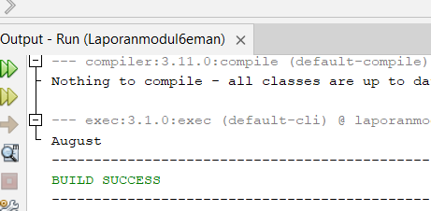

1. Analisis hasil

Program ini membaca input data dari programmer

Dengan programmer memberikan tipe data dan variabel serta programmer memberikan pernyataan hingga bulan 12 semua tipe datanya sudah di simpan dan inputnya juga sudah di sediakan

1. Soal nomor2

Buat algoritma dan program untuk menentukan jumlah hari dari bulan yang dimasukkan lewat keyboard memakai switch-case.

1. Pseudocode

Cetak(“masukan bulan yang ingin anda ketahui harinya”)

Baca bulan

Switch (bulan) {

case 1: case 3: case 5: case 7: case 8: case 10: case 12:

cetak ("Jumlah hari dalam bulan tersebut adalah 31 hari.");

break;

case 4: case 6: case 9: case 11:

cetak ("Jumlah hari dalam bulan tersebut adalah 30 hari.");

break;

case 2:

cetak ("Jumlah hari dalam bulan Februari tergantung pada tahun (28 atau 29 hari).");

break;

default:

cetak ("Bulan yang dimasukkan tidak valid. Masukkan nomor bulan antara 1 hingga 12.");

1. Kode program

package com.mycompany.laporanmodul6eman;

import java.util.Scanner;

public class nomor2 {

public static void main(String[] args) {

Scanner user = new Scanner (System.in);

System.out.println("..............................");

System.out.println("masukan bulan berapa yang ingin anda ketahui jumlah harinya");

int bulan = user .nextInt();

int hari = 0;

String nama;

switch (bulan) {//memasukan kondisi variabel yang mau kita perhatikan

case 1://memasukan kondisi variabel yang kita perhatikan

hari = 31;//memasukan jumlah hari dari bulan sebagai kondisi yang kita perhatikan

nama="januari";

System.out.println("Nama bulannya adalah\t:"+nama);

System.out.println("Jumlah harinya\t:"+hari);

break;//memberhentikan sampai di block ini saja pas pengecekan saat program berjalan

case 2://memasukan kondisi variabel yang kita perhatikan

hari = 28;;//memasukan jumlah hari dari bulan sebagai kondisi yang kita perhatikan

nama="februari";

System.out.println("Nama bulannya adalah\t:"+nama);

System.out.println("Jumlah harinya \t:"+hari);

break;

case 3://memasukan kondisi variabel yang kita perhatikan

hari = 31;;//memasukan jumlah hari dari bulan sebagai kondisi yang kita perhatikan

nama="Maret";

System.out.println("Nama bulannya adalah\t:"+nama);

System.out.println("Jumlah harinya \t:"+hari);

break;

case 4://memasukan kondisi variabel yang kita perhatikan

hari = 30;;//memasukan jumlah hari dari bulan sebagai kondisi yang kita perhatikan

nama="April";

System.out.println("Nama bulannya adalah\t:"+nama);

System.out.println("Jumlah harinya \t:"+hari);

break;

case 5://memasukan kondisi variabel yang kita perhatikan

hari = 31;;//memasukan jumlah hari dari bulan sebagai kondisi yang kita perhatikan

nama="Mei";

System.out.println("Nama bulannya adalah\t:"+nama);

System.out.println("Jumlah harinya \t:"+hari);

break;

case 6://memasukan kondisi variabel yang kita perhatikan

hari = 30;;//memasukan jumlah hari dari bulan sebagai kondisi yang kita perhatikan

nama="juni";

System.out.println("Nama bulannya adalah\t:"+nama);

System.out.println("Jumlah harinya \t:"+hari);

break;

case 7://memasukan kondisi variabel yang kita perhatikan

hari = 31;;//memasukan jumlah hari dari bulan sebagai kondisi yang kita perhatikan

nama="Juli";

System.out.println("Nama bulannya adalah\t:"+nama);

System.out.println("Jumlah harinya \t:"+hari);

break;

case 8://memasukan kondisi variabel yang kita perhatikan

hari = 31;;//memasukan jumlah hari dari bulan sebagai kondisi yang kita perhatikan

nama="Agustus";

System.out.println("Nama bulannya adalah\t:"+nama);

System.out.println("Jumlah harinya \t:"+hari);

break;

case 9://memasukan kondisi variabel yang kita perhatikan

hari = 30;;//memasukan jumlah hari dari bulan sebagai kondisi yang kita perhatikan

nama="September";

System.out.println("Nama bulannya adalah\t:"+nama);

System.out.println("Jumlah harinya \t:"+hari);

break;

case 10://memasukan kondisi variabel yang kita perhatikan

hari = 31;;//memasukan jumlah hari dari bulan sebagai kondisi yang kita perhatikan

nama="Oktober";

System.out.println("Nama bulannya adalah\t:"+nama);

System.out.println("Jumlah harinya \t:"+hari);

break;

case 11://memasukan kondisi variabel yang kita perhatikan

hari = 30;;//memasukan jumlah hari dari bulan sebagai kondisi yang kita perhatikan

nama="November";

System.out.println("Nama bulannya adalah\t:"+nama);

System.out.println("Jumlah harinya \t:"+hari);

break;

case 12://memasukan kondisi variabel yang kita perhatikan

hari = 31;;//memasukan jumlah hari dari bulan sebagai kondisi yang kita perhatikan

nama="Desember";

System.out.println("Nama bulannya adalah\t:"+nama);

System.out.println("Jumlah harinya \t:"+hari);

break;

default://memasukan kondisi variabel yang kita perhatikan

System.out.println("anda salah memasukan data!!!!!!!!!!!!");

break;

}

}

}

1. Output

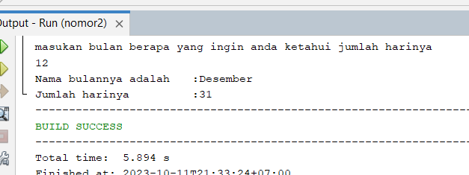

1. Analisis hasil

Dari kode program yang di mint akita darpat menggunakan pernyataannya menggunakan switch case yang di mana lebih singkat dari if dan else

Sebelum kita membuat kode programnya kita membuat terlebih dahulu alur atau kerangka programmya menggunakan alogaritma pseudocode atau flow chart setelah kita membuat ini kita dengna lebih mudah membuat programmnya

Dan kemudian dari program yang di berikann ini memiliki tujuan

Mahasiswa mampu menggunakan percabangan sederhana untuk menyelesaikan masalah pengambilan keputusan khusunya switch case dan kita dapat menyelesaikan berbagai masalah eror kode program kita yang membuat kita belajar dari kesalahan itu

1. Soal nomor 3
2. Soal

Buat program memakai switch-case untuk menentukan jumlah uang yang harus dibayarkan oleh pelanggan yang membeli sejumlah kaos di mana harga satu buah kaos tergantung ukurannya seperti dalam tabel di bawah. Ukuran dan jumlah kaos yang dibeli dimasukkan lewat keyboard.

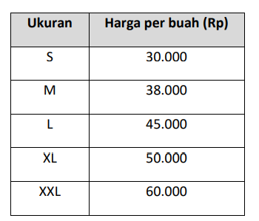

1. Peodocode

Input

Cetak (“masukan ukuran baju anda”)

Baca ukuran

Cetak (“masukan jumlah kaos anda”)

Baca jumlah

Proses

switch (ukuran) {

case "s":

harga = 30000;

break;

case "l":

harga = 38000;

break;

case "m":

harga = 45000;

break;

case "xl":

harga = 50000;

break;

case "xxl":

harga = 60000;

break;

Simpan (“jumlah *harga”)ke total bayar

Cetak total bayar

1. kode program

package com.mycompany.laporanmodul6eman;

import java.util.Scanner;

public class nomor3 {

public static void main(String[] args) {

Scanner user = new Scanner (System.in);

System.out.println("==================================");

System.out.print("masukan ukuran kaos anda:\t");

String ukuran = user .next();

System.out.print("masukan jumlah kaos yang anda miliki:\t");

System.out.println("===================================");

int jumlah =user.nextInt();

int harga = 0;

switch (ukuran) {

case "s":

harga = 30000;

break;

case "l":

harga = 38000;

break;

case "m":

harga = 45000;

break;

case "xl":

harga = 50000;

break;

case "xxl":

harga = 60000;

break;

}

int total =jumlah * harga;

System.out.println("===================================");

System.out.println("jumlah uang yang harus anda bayar"+total);

System.out.println("====================================");

}

}

1. output

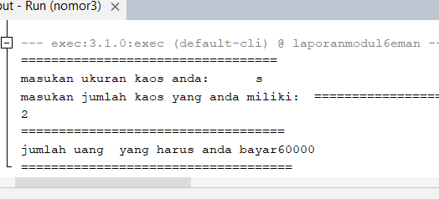

1. Analisi hasil

Dari kode program yang di mint akita darpat menggunakan pernyataannya menggunakan switch case yang di mana lebih singkat dari if dan else

Sebelum kita membuat kode programnya kita membuat terlebih dahulu alur atau kerangka programmya menggunakan alogaritma pseudocode atau flow chart setelah kita membuat ini kita dengna lebih mudah membuat programmnya kemudian perhatikan variabel apa yang mau kita perhatikan yang nantinya akan kita masukan ke dalam switch casejangan sampai salah memasukann kondisinya nanti progranya jalan namun hasil total bayarnya tidak keluar

Dan kemudian dari program yang di berikann ini memiliki tujuan

Mahasiswa mampu menggunakan percabangan sederhana untuk menyelesaikan masalah pengambilan keputusan khusunya switch case dan kita dapat menyelesaikan berbagai masalah eror kode program kita yang membuat kita belajar dari kesalahan itu

1. Soal
2. Soal nomor 4

Buat program memakai switch-case dan if – else yang dapat menghitung bonus karyawan berdasarkan gaji pokok, golongan serta masa kerja yang dimasukkan lewat keyboard

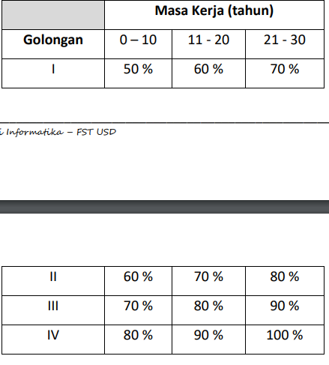

1. pseudocode

MULAI

kerja

CETAK "Masukkan gaji pokok Anda: "

BACA gaji

CETAK "Masukkan golongan kerja Anda: "

BACA golongan

CETAK "Masukkan masa kerja Anda (dalam tahun): "

BACA masa

bonus = 1.0

total = 0

LEBIH LANJUTKAN DENGAN (golongan)

KASUS 1:

LEBIH LANJUTKAN DENGAN (masa / 10)

KASUS 0:

bonus = 0.5

BERHENTI

KASUS 1:

bonus = 0.6

BERHENTI

KASUS 2:

bonus = 0.7

BERHENTI

SELESAI

BERHENTI

KASUS 2:

LEBIH LANJUTKAN DENGAN (masa / 10)

KASUS 0:

bonus = 0.7

BERHENTI

KASUS 1:

bonus = 0.7

BERHENTI

KASUS 2:

bonus = 0.8

BERHENTI

SELESAI

BERHENTI

KASUS 3:

LEBIH LANJUTKAN DENGAN (masa / 10)

KASUS 0:

bonus = 0.7

BERHENTI

KASUS 1:

bonus = 0.8

BERHENTI

KASUS 2:

bonus = 0.9

BERHENTI

SELESAI

BERHENTI

DEFAULT:

CETAK "Golongan kerja tidak valid."

SELESAI

total = gaji * bonus

CETAK "Total gaji Anda: " + total

SELESAI

1. kode program

package com.mycompany.laporanmodul6eman;

import java.util.Scanner;

public class nomor4{

public static void main(String[] args) {

Scanner user = new Scanner(System.in);

System.out.println("======masukan gaji pokok anda======");

double gaji = user.nextInt();

System.out.println("====masukan golongan kerja anda===");

int golongan = user.nextInt();

System.out.println("======masukan masa kerja anda======");

int masa = user.nextInt();

double bonus = 1.0;

double total;

switch (golongan) {

case 1:

switch (masa / 10) {

case 0:

bonus = 0.5;

break;

case 1:

bonus = 0.6;

break;

case 2:

bonus = 0.7;

break;

}

break;

case 2:

switch (masa / 10) {

case 0:

bonus = 0.7;

break;

case 1:

bonus = 0.7;

break;

case 2:

bonus = 0.8;

break;

}

break;

case 3:

switch (masa / 10) {

case 0:

bonus = 0.7;

break;

case 1:

bonus = 0.8;

break;

case 2:

bonus = 0.9;

break;

}

break;

}

total = gaji * bonus;

System.out.println("total=\t" + total);

}

}

1. ouput

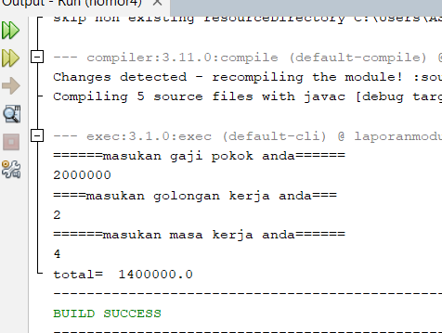

1. analisis hasil

Dari kode program yang di mint akita darpat menggunakan pernyataannya menggunakan switch case yang di mana lebih singkat dari if dan else

Sebelum kita membuat kode programnya kita membuat terlebih dahulu alur atau kerangka programmya menggunakan alogaritma pseudocode atau flow chart setelah kita membuat ini kita dengna lebih mudah membuat programmnya kemudian perhatikan variabel apa yang mau kita perhatikan yang nantinya akan kita masukan ke dalam switch casejangan sampai salah memasukann kondisinya nanti progranya jalan namun hasil total bayarnya tidak keluar

Dan kemudian dari program yang di berikann ini memiliki tujuan

Mahasiswa mampu menggunakan percabangan sederhana untuk menyelesaikan masalah pengambilan keputusan khusunya switch case dan kita dapat menyelesaikan berbagai masalah eror kode program kita yang membuat kita belajar dari kesalahan itu

1. soal nomor5
2. soal

Buat program memakai switch case untuk menentukan bintang (zodiac) seseorang berdasarkan tanggal lahirnya yang dimasukkan lewat keyboard. Format tanggal yang Anda gunakan cukup berupa tanggal dan bulan yang berupa bilangan bulat. Program Anda selain dapat menentukan nama bintang seseorang juga dapat menampilkan sifat-sifat pokok dari bintang tersebut yang dapat Anda cari lewat Google. Contoh input dan output program Anda adalah sbb:

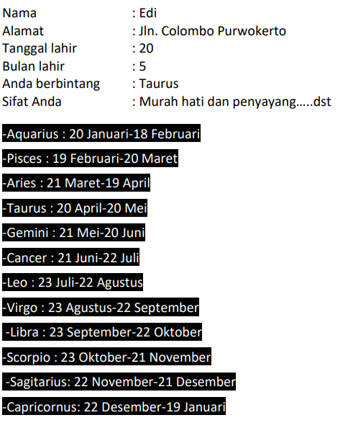

1. pseudocode

MULAI

CETAK "Masukkan nama anda"

BACA nama

CETAK "Masukkan alamat anda"

BACA alamat

CETAK "Masukkan tanggal lahir anda"

BACA tanggal

CETAK "Masukkan bulan lahir anda (dalam angka, misalnya 1 untuk Januari)"

BACA bulan

STRING bintang, sifat

SWITCH (bulan)

KASUS 1:

JIKA (tanggal >= 20)

bintang = "Aquarius"

sifat = "inovatif dan progresif"

LAINNYA:

bintang = "Capricorn"

sifat = "memiliki kemampuan emosional dan materi yang baik"

SELESAI

KASUS 2:

JIKA (tanggal >= 19)

bintang = "Pisces"

sifat = "inovatif dan progresif"

LAINNYA:

bintang = "Aquarius"

sifat = "inovatif dan progresif"

SELESAI

KASUS 3:

JIKA (tanggal >= 21)

bintang = "Aries"

sifat = "berani dan ambisius menyukai tantangan"

LAINNYA:

bintang = "Pisces"

sifat = "inovatif dan progresif"

SELESAI

KASUS 4:

JIKA (tanggal >= 20)

bintang = "Taurus"

sifat = "suka ketenangan"

LAINNYA:

bintang = "Aries"

sifat = "berani dan ambisius menyukai tantangan"

SELESAI

KASUS 5:

JIKA (tanggal >= 21)

bintang = "Gemini"

sifat = "spontan, jeli, dan rasa ingin tahu yang tinggi"

LAINNYA:

bintang = "Taurus"

sifat = "suka ketenangan"

SELESAI

KASUS 6:

JIKA (tanggal >= 21)

bintang = "Cancer"

sifat = "intuisi yang tinggi"

LAINNYA:

bintang = "Gemini"

sifat = "spontan, jeli, dan rasa ingin tahu yang tinggi"

SELESAI

KASUS 7:

JIKA (tanggal >= 23)

bintang = "Leo"

sifat = "berapi-api dan penuh semangat"

LAINNYA:

bintang = "Cancer"

sifat = "intuisi yang tinggi"

SELESAI

KASUS 8:

JIKA (tanggal >= 23)

bintang = "Virgo"

sifat = "perfeksionis dan profesional"

LAINNYA:

bintang = "Leo"

sifat = "berapi-api dan penuh semangat"

SELESAI

KASUS 9:

JIKA (tanggal >= 23)

bintang = "Libra"

sifat = "menyukai keharmonisan"

LAINNYA:

bintang = "Virgo"

sifat = "perfeksionis dan profesional"

SELESAI

KASUS 10:

JIKA (tanggal >= 23)

bintang = "Scorpio"

sifat = "dinamis dan misterius"

LAINNYA:

bintang = "Libra"

sifat = "menyukai keharmonisan"

SELESAI

KASUS 11:

JIKA (tanggal >= 22)

bintang = "Sagittarius"

sifat = "dinamis dan misterius"

LAINNYA:

bintang = "Scorpio"

sifat = "dinamis dan misterius"

SELESAI

KASUS 12:

JIKA (tanggal >= 22)

bintang = "Capricorn"

sifat = "kemampuan emosional dan material yang baik"

LAINNYA:

bintang = "Sagittarius"

sifat = "dinamis dan misterius"

SELESAI

LAINNYA:

bintang = "tidak memiliki zodiak"

SELESAI

CETAK "Bintang anda adalah " + bintang

SELESAI

1. kode program

package com.mycompany.laporanmodul6eman;

import java.util.Scanner;

public class nomor5 {

public static void main(String[] args) {

Scanner user = new Scanner(System.in);

// Input nama dari user

System.out.println("Masukkan nama anda");

String nama = user.next();

// Input temmpat tinggal dari user

System.out.println("Masukkan alamat anda");

String alamat = user.next();

// Input tanggal lahir dari user

System.out.println("Masukkan tanggal lahir anda");

int tanggal = user.nextInt();

// Input bulan lahir dari user

System.out.println("Masukkan bulan lahir anda (dalam angka, misalnya 1 untuk Januari)");

int bulan = user.nextInt();

// membuat variabel untuk zodiak

String bintang,sifat;

// menggunakan pernyataan switch untuk menentukan tanda zodiak dari user

switch (bulan) {

case 1:

if (tanggal >= 20) {

bintang = "Aquarius";

sifat = "inovatif dan progresif";

} else {

bintang = "Capricorn";

sifat = "memiliki kemampuan emosional dan materi yang baik";

System.out.println("sifat kamu"+sifat);

//output sifat zodiak dari data yang di masukan user

}

break;

case 2:

if (tanggal >= 19) {

bintang = "Pisces";

sifat = "inovatif dan progresif";

} else {

bintang = "Aquarius";

sifat = sifat = "inovatif dan progresif";

System.out.println("sifat kamu"+sifat);

//output sifat zodiak dari data yang di masukan user

}

break;

case 3:

if (tanggal >= 21) {

bintang = "Aries";

sifat = "berani dan ambisius menyukai tantangan ";

} else {

bintang = "Pisces";

sifat = "inovatif dan progresif";

System.out.println("sifat kamu"+sifat);

//output sifat zodiak dari data yang di masukan user

}

break;

case 4:

if (tanggal >= 20) {

bintang = "Taurus";

sifat = "suka ketenangan ";

} else {

bintang = "Aries";

sifat = "berani dan ambisius menyukai tantangan ";

System.out.println("sifat kamu"+sifat);

//output sifat zodiak dari data yang di masukan user

}

break;

case 5:

if (tanggal >= 21) {

bintang = "Gemini";

sifat = "spontan jailo dan punta rasa penasaran yang tinggi";

} else {

bintang = "Taurus";

sifat = "suka ketenangan ";

System.out.println("sifat kamu"+sifat);

//output sifat zodiak dari data yang di masukan user

}

break;

case 6:

if (tanggal >= 21) {

bintang = "Cancer";

sifat = "intuisi yang tinggi";

} else {

bintang = "Gemini";

sifat = "spontan jailo dan punta rasa penasaran yang tinggi";

System.out.println("sifat kamu"+sifat);

//output sifat zodiak dari data yang di masukan user

}

break;

case 7:

if (tanggal >= 23) {

bintang = "Leo";

sifat = "berapi -api dan penuh semangat";

} else {

bintang = "Cancer";

sifat = "intuisi yang tinggi";

System.out.println("sifat kamu"+sifat);

//output sifat zodiak dari data yang di masukan user

}

break;

case 8:

if (tanggal >= 23) {

bintang = "Virgo";

sifat = "perfek sionis dan profesional";

} else {

bintang = "Leo";

sifat = "berapi -api dan penuh semangat";

System.out.println("sifat kamu"+sifat);

//output sifat zodiak dari data yang di masukan user

}

break;

case 9:

if (tanggal >= 23) {

bintang = "Libra";

sifat = "menyukai keharmonisan";

} else {

bintang = "Virgo";

sifat = "perfek sionis dan profesional";

System.out.println("sifat kamu"+sifat);

//output sifat zodiak dari data yang di masukan user

}

break;

case 10:

if (tanggal >= 23) {

bintang = "Scorpio";

sifat = "dinamis dan misterius";

} else {

bintang = "Libra";

sifat = "menyukai keharmonisan";

System.out.println("sifat kamu"+sifat);

//output sifat zodiak dari data yang di masukan user

}

break;

case 11:

if (tanggal >= 22) {

bintang = "Sagittarius";

sifat = "dinamis dan misterius";

} else {

bintang = "Scorpio";

sifat = "dinamis dan misterius";

System.out.println("sifat kamu"+sifat);

//output sifat zodiak dari data yang di masukan user

}

break;

case 12:

if (tanggal >= 22) {

bintang = "Capricorn";

sifat = "kemmampuan emosional dan material yang baik";

} else {

bintang = "Sagittarius";

sifat = "dinamis dan misterius";

System.out.println("sifat kamu"+sifat);

//output sifat zodiak dari data yang di masukan user

}

break;

default:

bintang = "tidak memiliki zodiak";

}

// output zodiak sesuai data dari user

System.out.println("Bintang kamu adalah " + bintang);

}

}

1. output

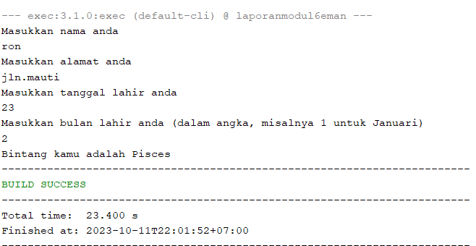

1. analisi hasil

Dari kode program yang di mint akita darpat menggunakan pernyataannya menggunakan switch case yang di mana lebih singkat dari if dan else

Sebelum kita membuat kode programnya kita membuat terlebih dahulu alur atau kerangka programmya menggunakan alogaritma pseudocode atau flow chart setelah kita membuat ini kita dengna lebih mudah membuat programmnya kemudian perhatikan variabel apa yang mau kita perhatikan yang nantinya akan kita masukan ke dalam switch casejangan sampai salah memasukann kondisinya nanti progranya jalan namun hasil total bayarnya tidak keluar

Dan kemudian dari program yang di berikann ini memiliki tujuan

Mahasiswa mampu menggunakan percabangan sederhana untuk menyelesaikan masalah pengambilan keputusan khusunya switch case dan kita dapat menyelesaikan berbagai masalah eror kode program kita yang membuat kita belajar dari kesalahan itu

Referensi

Priyatma,Eka Johanes.2023.Alogaritma dan Pemograman Pengambilan Keputusan Bertingkat.Yogyakarta.Universitas Sanata Dharma.di akses di <https://youtu.be/JTU088Bkk9Q?si=GByHkXEXJI8DYoYw>

Rosa,Prima.2023. Alogaritma dan Pemograman Pengambilan Keputusan Bertingkat. Yogyakarta.Universitas Sanata Dharma.di akses di <https://belajar.usd.ac.id/course/view.php?id=31166#section-5>

Dito,caesario.2023.Pseudocode dan Pengambilan Keputusan Bertingkat.zoom meeting